
小 巨 匠 托 嬰 餐 點 表 114年02月份

日期 | 星期 | 早上點心 | 依  時  令  季  節  供  應  新  鮮  水  果 | 中 餐 |  | 下午點心
 |  |  |  | 6-12個月 | 1-2歲 | 下午點心
2/3 | 一 | 芝麻糊 | 依  時  令  季  節  供  應  新  鮮  水  果 | 蔬菜肉粥 | 蔥爆肉絲、螞蟻上樹、青菜  什錦湯 | 香菇細麵
2/4 | 二 | 高麗菜泥 | 依  時  令  季  節  供  應  新  鮮  水  果 | 鮮蔬湯麵 | 麻醬麵+貢丸湯 | 大骨粥
2/5 | 三 | 水煮豆腐 | 依  時  令  季  節  供  應  新  鮮  水  果 | 小魚粥 | 糖醋雞丁、蟹棒燴冬瓜、青菜  紫菜蛋花湯、紫米飯 | 營養麵條
2/6 | 四 | 南瓜泥 | 依  時  令  季  節  供  應  新  鮮  水  果 | 雞肉麵 | 魷魚鮮蔬羹飯(糙米飯) | 紫菜粥
2/7 | 五 | 青花泥 | 依  時  令  季  節  供  應  新  鮮  水  果 | 紅蘿蔔肉粥 | 蘿蔔滷肉、鮮燴豆腐、青菜  蔬菜湯 | 玉米蛋花麵
2/8 | 六 | 小米燕麥 | 依  時  令  季  節  供  應  新  鮮  水  果 | 番茄麵線 | 培根蛋炒飯+玉米濃湯 | 藜麥豚骨粥
2/10 | 一 | 紅蘿蔔泥 | 依  時  令  季  節  供  應  新  鮮  水  果 | 南瓜藜麥粥 | 五香肉燥、三杯豆包、青菜  海帶芽湯 | 雞肉細麵
2/11 | 二 | 芝麻糊 | 依  時  令  季  節  供  應  新  鮮  水  果 | 高麗菜麵線 | 肉絲蔬菜炒麵+貢丸湯 | 鮮蔬肉粥
2/12 | 三 | 米麩 | 依  時  令  季  節  供  應  新  鮮  水  果 | 豆腐粥 | 棒棒腿、滷豆輪、青菜  蛤蠣湯、燕麥飯 | 肉末湯麵
2/13 | 四 | 青花菜泥 | 依  時  令  季  節  供  應  新  鮮  水  果 | 雞茸麵線 | 鮮蔬雞肉燴飯(藜麥飯) | 小魚粥
2/14 | 五 | 地瓜泥 | 依  時  令  季  節  供  應  新  鮮  水  果 | 豚骨粥 | 里肌豬排、蒸蛋、青菜、玉米濃湯 | 翡翠麵
2/17 | 一 | 紅蘿蔔蒸蛋 | 依  時  令  季  節  供  應  新  鮮  水  果 | 鮮蔬雞肉麵 | 醬燒雞丁、菜捲、青菜  香菇豆皮湯 | 玉米粥
2/18 | 二 | 水煮豆腐 | 依  時  令  季  節  供  應  新  鮮  水  果 | 肉末粥 | 鮮蔬玉米豬肉烏龍湯麵 | 木耳麵線
2/19 | 三 | 南瓜泥 | 依  時  令  季  節  供  應  新  鮮  水  果 | 蔬菜麵 | 糖醋土魠魚、塔香海茸、青菜  青菜蛋花湯、地瓜飯 | 銀魚翡翠粥
2/20 | 四 | 高麗菜泥 | 依  時  令  季  節  供  應  新  鮮  水  果 | 藜麥雞蛋粥 | 鮮蔬肉絲炒飯+金針排骨湯 | 大骨麵線
2/21 | 五 | 玉米薯泥 | 依  時  令  季  節  供  應  新  鮮  水  果 | 蔬菜麵 | 肉丸子、鮮燴薯條、青菜  榨菜肉絲湯 | 芹香肉末粥
2/24 | 一 | 小米粥 | 依  時  令  季  節  供  應  新  鮮  水  果 | 番茄肉粥 | 醬燒肉絲、土豆麵筋、青菜  筍絲湯 | 青蔬細麵
2/25 | 二 | 洋芋蛋泥 | 依  時  令  季  節  供  應  新  鮮  水  果 | 豚骨麵線 | 豬肉水餃+筍絲豆腐湯 | 雞茸粥
2/26 | 三 | 青花地瓜泥 | 依  時  令  季  節  供  應  新  鮮  水  果 | 吻魚粥 | 瓜仔肉、番茄炒蛋、青菜  冬瓜蛤蠣湯 | 玉米湯麵
2/27 | 四 | 芝麻糊 | 依  時  令  季  節  供  應  新  鮮  水  果 | 雞肉湯麵 | 奶油雞丁鮮蔬燴飯 | 銀芽粥
2/28 | 五 |  | 依  時  令  季  節  供  應  新  鮮  水  果 | 228和平紀念日 放假一天

備註 : 1.針對6個月-2歲幼兒，設計適合嬰幼兒之餐點，若幼兒對某些食物過敏或不適合，請事先告知老師。
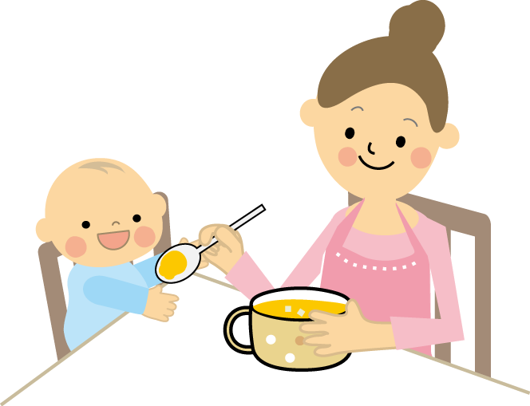
2.會依嬰幼兒的年齡及咀嚼、吞嚥能力，以上述餐點為基底提供泥狀、糊狀、顆粒狀之餐點。
3.餐點烹調由具備丙級廚師資格的廚房媽媽精心烹調，衛生可口。
4.內容將視幼兒接受情況及季節蔬果隨機調整。
5.本園使用國產豬肉為食材。

